BỘ ĐỀ THI KHẢO SÁT NĂNG LỰC GIÁO VIÊN TIỂU HỌC

Đề thi kiểm tra năng lực giáo viên năm học 2017 - 2018 trường tiểu học Đội Cấn - Thái Nguyên:
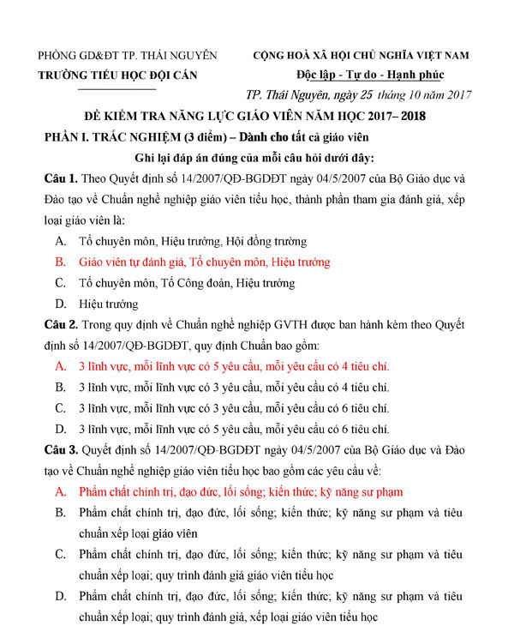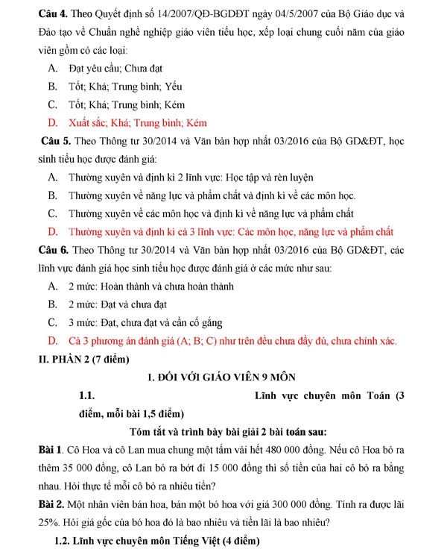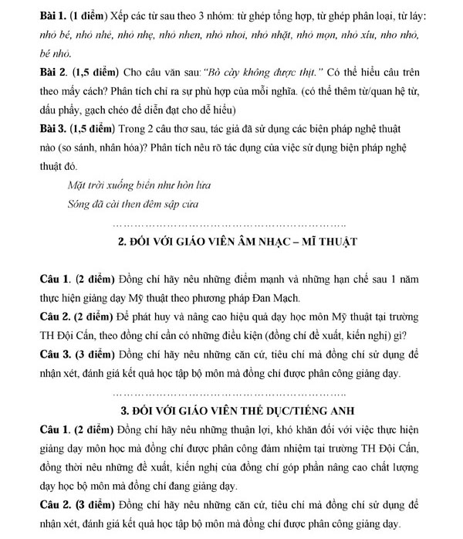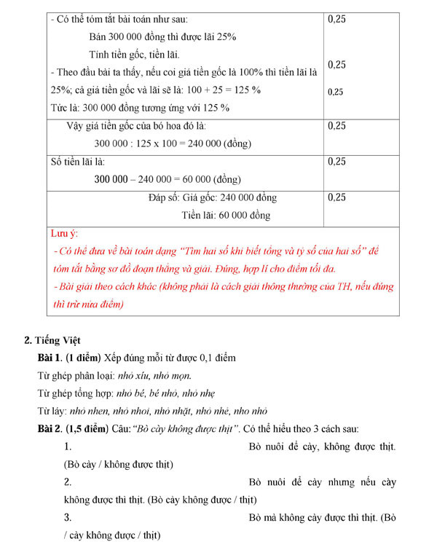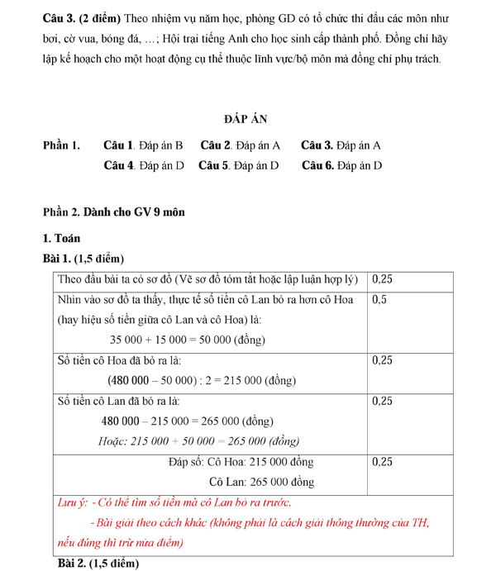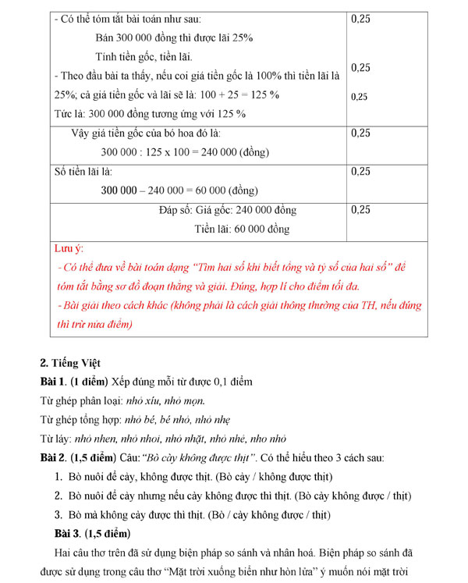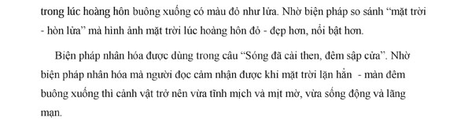
ĐỀ 1
Bài 1:
Tìm tất cả các số tự nhiên có 2 chữ số vừa chia hết cho 2 vừa chia hết cho 3 lại vừa chia hết cho 5?
Bài giải:
Số vừa chia hết cho 2, vừa chia hết cho 5 tận cùng hải là chữ số 0; Số đó chia hết cho 3 nên tổng các chữ số hải chia hết cho 3.
Vậy các số tự nhiên cần tìm là: 30; 60; 90.
Bài 2:
Cho dãy số: 1,1; 2,2; 3,3; ... ; 108,9; 110,0.
a) Dãy số này có bao nhiêu số hạng?
b) Số hạng thứ 50 của dãy là số nào?
c) Tính tổng của 100 số tự nhiên đầu tiên.
Bài giải:
a) Dãy số này có bao nhiêu số hạng?
Số các số hạng của dãy là: (110 – 1,1) : 1,1 + 1 = 100
b) Số hạng thứ 50 của dãy là số nào?
- Số hạng cuối của 50 số hạng đầu của dãy là: (50 – 1) x 1,1 + 1,1 = 55
c) Tính tổng của 100 số tự nhiên đầu tiên.
Số hạng cuối của 100 số tự nhiên đầu tiên là: (100 – 0) x 1 + 1 = 99
Dãy số 100 số tự nhiên đầu tiên là: 0; 1; 2; …; 98; 99.
Trung bình cộng dãy số trên là: (99 + 0) : 2 = 49,5
Tổng của 100 số tự nhiên đầu tiên là: 49,5 x 100 = 4950
Bài 3 :
Lúc 6 giờ một xe máy đi từ tỉnh A đến tỉnh B với vận tốc 45km/giờ. Lúc 6 giờ 20 phút cùng ngày một ôtô cũng đi từ tỉnh A đến tỉnh B với vận tốc 55 km/giờ. Hỏi ôtô đuổi kịp xe máy lúc mấy giờ ? Địa điểm gặp nhau cách tỉnh B bao nhiêu kilômet? Biết quãng đường từ tỉnh A đến tỉnh B dài 165km.
Bài giải:
Từ 6 giờ đến 6 giờ 20 phút xe máy đi hết thời gian là:
6 giờ 20 phút – 6 giờ = 20phút = 1/3 giờ
Từ 6 giờ đến 6 giờ 20 phút xe máy đi hết quãng đường là:
45 x 1/3 = 15 km
Thời gian ô tô đuổi kị xe máy là: 15 : (55 + 45) = 1,5 giờ = 1 giờ 30 phút
Ô tô đuổi kị xe máy lúc: 6 giờ 20 phút + 1 giờ 30 phút = 7 giờ 50 phút
Địa điểm gặp nhau cách B là: 165 – 55 x 1,5 = 82,5 km
Bài 4 :
Bạn Khoa đến cửa hàng bán sách cũ và mua được một quyển sách Toán rất hay gồm 200 trang. Về đến nhà đem sách ra xem. Khoa mới phát hiện ra từ trang 100 đến trang 125 đã bị xé. Hỏi cuốn sách này còn lại bao nhiêu trang?
Bài giải:
Số trang bị xé là: (125 – 100) : 1 + 1 = 26
Số trang còn lại là: 200 - 26 = 174 trang
Bài 5:
Cho hình thang ABCD có đáy bé AB bằng 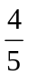 đáy lớn CD. Trên AB lấy điểm M sao cho MB gấp 3 lần MA. Biết diện tích tam giác MDC là 181,25m² ; chiều cao hạ từ M của tam giác MDC là 14,5m. Tính:
1. Diện tích hình thang ABCD?
2. Diện tích các hình tam giác DAM và CBM?
Bài giải:
B
A
C
D
M
Cách 1:
1. Diện tích hình thang ABCD?
Đáy DC của tam giác MDC là:
181,25 x 2 : 14,5 = 25m
Đáy bé AB của hình thang ABCD là:
25 x 4/5 = 20m
Diện tích hình thang ABCD là: (25 + 20) x 14,5 : 2 = 326,25m²
2. Diện tích các hình tam giác DAM và CBM?
B
A
C
D
M
Theo bài ra ta có MA = 1/4 AB = 1/4 x 20 = 5 m
Diện tích tam giác DAM là : 5 x 14,5 : 2 = 36,25 m²
Theo bài ra ta có MB = 3 MA = 5 x 3 = 15m
Diện tích tam giác CBM là : 15 x 14,5 : 2 = 108,75 m²
Cách 2:
2. Diện tích các hình tam giác DAM và CBM?
* Xét diện tích tam giác DAM và diện tích tam giác MDC ta có :
- Chiều cao hạ từ đỉnh D của tam giác DAM bằng chiều cao hạ từ đỉnh M của tam giác MDC.
- Đáy AM = ¼ AB = 1/5 đáy DC
Nên diện tích tam giác DAM bằng 1/5 diện tích tam giác MDC
S_DAM = 1/5 S_MDC = 1/5 x 181,25 = 36,25 m²
* Xét diện tích tam giác CBM và diện tích tam giác DAM ta có :
- Chiều cao hạ từ đỉnh C của tam giác CBM bằng chiều cao hạ từ đỉnh D của tam giác DAM.
- Đáy MB = 3MB
Nên diện tích tam giác CBM bằng 3 diện tích tam giác DAM
S_CBM = 3 S_MDC
Diện tích tam giác CBM là : 36,25 x 3 = 108,75 m²
1. Diện tích hình thang ABCD?
Diện tích hình thang ABCD là: 36,25 + 108,75 + 181,25 = 326,25 m²

ĐỀ 2 + ĐỀ 3
Câu 1: Toán lớp 4 ( 4 điểm).
Giáo viên khối lớp Bốn mua nhiều hơn khối lớp 3 78 quyển sổ, nhưng lại mua ít hơn giáo viên khối lớp Năm 93 quyển sổ. Hỏi trung bình mỗi khối mua bao nhiêu quyển sổ, Biết rằng giáo viên khối lớp Bốn mua 177 quyển sổ ?
Bài giải:
Số quyển số giáo viên khối lớp 3 mua là: 177 – 78 = 99 quyển
Số quyển số giáo viên khối lớp 5 mua là: 177 + 93 = 270 quyển
Trung bình mõi khối mau là: (177+ 99 + 270) : 3 = 182 quyển
ĐS: 182 quyển

Câu 2: Toán lớp 5 (5 điểm)
Tìm x:
(x + 1) + (x + 2) + (x + 3) + … + (x + 9) + (x+ 10) = 240.
Bài giải:
(x + 1) + (x + 2) + (x + 3) + … + (x + 9) + (x+ 10) = 240.
X x 5 + 55 = 240
X x 5 = 240 -55
X x 5 = 185
X = 185 : 5
X = 37
Câu 3: Toán lớp 4 ( 4 điểm).
Người nông dân trồng ngô trên khu đất hình chữ nhật có chiều dài là 200m. Chiều rộng bằng chiều dài, tính ra cứ 100m² thì thu hoạch được 85kg ngô. Hỏi người nông dân đó thu được bao nhiêu tạ ngô ?
Bài giải:
Chiều rộng là: 200 x 3/5 = 120m
Diện tích là : 200 x 120 = 24000m²
24000m² gấp 100m² số lần là : 24000 : 100 = 240 lần
Số ngô thu được là : 85 x 240 = 20400 kg = 204 tạ

Câu 4: Toán lớp 3 (3 điểm)
Sáng chủ nhật cô giáo đưa cho bạn Tài lớp trưởng Lớp 5A trường tiểu học Khương Tiên 100.000 đồng để mua đồ dùng học tập cho cả lớp. Cô yêu cầu mua 12 quyển vở, 7 chiếc bút, 8 thước kẻ. Biết rằng giá tiền một quyển vở là 1500 đồng, giá tiền một chiếc bút là 2000 đồng và giá tiền một thước kẻ là 2500 đồng. Hỏi bạn Tài phải trả lại cô giáo bao nhiêu tiền ?
Bài giải:
Tài phải trả cô giáo số tiền là: 100 000 – (12 x 1500 + 7 x 2000 + 8 x 2500) = 48000đ

Câu 5: Toán lớp 3 ( 4 điểm).
Một người đi xe đạp trong 30 phút đi được 10km. Hỏi nếu cứ đạp xe đều như vậy trong 66 phút thì đi được mấy km?
Bài giải:
Trong 6 phút người đó đi được là: 10 : (30 : 6) = 2 km
66 phút người đó đi được: 2 x (66 : 6) = 22 km
ĐS: 22km

Câu 6 : Lớp 4 ( 6 điểm). Tìm giá trị của a và b; m và n biết:
a) Hiệu của ab0 và ab có giá trị sau:  a b 0 a = ……………  a b b = ……………  3 7 8 | b) Tổng m n 0 và m n có giá trị sau:  m n 0 m = ……………  m n n = ……………  5 2 8
Bài giải:
a) Xét cột đơn vị:
10 – b = 8; Nên b = 2
Xét cột hang chục: 8 + m = *2; Nên m = 4
Vậy a = 4; b = 2
b) Xét cột đơn vị:
0 + n = 8; Nên n = 8
Xét cột hàng chục: 8 + m = *2; Nên m = 4
Vậy m = 4; n = 8

Câu 7: Toán lớp 5 :( 6 điểm).  Cho ABCD là hình vuông như hình vẽ. Tính diện tích phần tô màu biết rằng đường kính hình tròn là 8cm ? | Hình vẽ  A  B  C  D

Bài giải:
Kẻ AC cắt BD tại O.
Diện tích hình vuông ABCD gấp 4 lần diện tích tam giác AOD.
OD là: 8 : 2 = 4cm
Diện tích tam giác AOD là: 4 x 4 : 2 = 8cm²
Diện tích hình vuông ABCD gấp 4 lần diện tích tam giác AOD.
8 x 4 = 32 cm²
Diện tích hình tròn là: 4 x 4 x 3,14 = 50,24cm²
Diện tích phần tô màu là: 50,24 – 32 = 18,24 cm²

Câu 8: Lớp 5 ( 9 điểm).
Cho tam giác ABC vuông tại A, cạnh AB dài 50 cm, Cạnh AC dài 60cm. Trên cạnh AB lấy đoạn AD dài 10cm, từ D kẻ đường thẳng song song với AC và cắt BC tại E. Tìm diện tích tam giác BED.
B
D
C
A
E

Bài giải:
Diện tích tam giác ABC là: 60 x 50 : 2 = 1500 cm2
Diện tích tam giác AEC là: 60 x 10 : 2 = 300 cm2
Diện tích tam giác AEB là: 1500 – 300 = 1200 cm2
Chiều cao ED của tam giác AEB đỉnh E là: 1200 x 2 : 50 = 48 cm
Đoạn thẳng DB là: 50 – 10 = 40 cm
Diện tích tam giác BED là: 40 x 48 : 2 = 960 cm²

Câu 9 : ( 5 điểm).
Hình Chữ nhật ABCD có chiều dài bằng 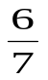m chiều rộng bằng 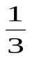 chiều dài. Tính chu vi và diện tích của hình chữ nhật đó?
Bài giải:
Chiều rộng là: 6/7 x 1/3 = 2/7m
Chu vi là : (6/7 + 2/7) x 2 = 16/7m
Diện tích là : 6/7 x 2/7 = 12/49 m²

Câu 10: ( 6 điểm )
Một đội trồng cây đã lên kế hoạch trồng 945 cây, khi trồng được 80% số cây thì gặp mưa bão nên đã dừng lại. Hỏi đội đó cần trồng thêm bao nhiêu cây để đảm bảo kế hoạch?
Bài giải:
Số phần trăm cây còn lại là: 100% - 80% = 20%
Đội đó cần trồng thêm là: 945 x 20% = 189 cây
Câu 11: ( 6 điểm ) Có 66 giáo viên đi thi năng lực trước khi vào phòng thi họ đều bắt tay lẫn nhau và chúc nhau đạt kết quả tốt. Hỏi có bao nhiêu cái bắt tay ? Biết rằng: mỗi cái bắt tay cần có 02 người và không lặp lại.
Bài giải:
Mỗi người cần giơ tay ra để bắt tay với 65 người còn lại. Số lần giơ tay ra là: 66 x 65 = 4290 cái
Số cái bắt tay là: 4290 : 2 = 2145 cái

Câu 12: (6 điểm)
a. Tổng của hai số là 80. Số thứ nhất bằng 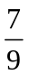số thứ hai. Tìm hai số đó.
Bài giải:
Tổng số phần bằng nhau là: 7 + 9 = 16 phần
Số thứ nhất là: 80 : 16 x 7 = 35
Số thứ hai là: 80 : 16 x 9 = 45
b. Hiệu của hai số là 55. Số thứ nhất bằng 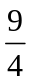số thứ hai. Tìm hai số đó.
Bài giải:
Hiệu số phần bằng nhau là: 9 + 4 = 5 phần
Số thứ nhất là: 55 : 5 x 9 = 99
Số thứ hai là: 55 : 5 x 4 = 44

ĐỀ 4
Câu 1:
Một sân bóng hình chữ nhật có chiều dài là 60m. Chiều rộng bằng chiều dài. Tình chu vi và diện tích của sân bóng đó?
Bài giải:
Chiều rộng là : 60 x 3/5 = 36m
Chu vi : (60+36) x 2 = 192m
Diện tích : 60 x 36 = 2160 m2

Câu 2:
Hãy điền số vào dấu * để được số tự nhiên vừa chia hết cho 2, 3 và 5 ?
a) 1 * * 7 * *

b) 2 * * * * 3 *
- Hãy nhận xét số tự nhiên đó.
Bài giải:
a) 1 99 7 1 0

b) 2 40003 0
- Hãy nhận xét số tự nhiên đó.
Số tự nhiên đó vừa chia hết cho 2, vừa chia hết cho 5 tận cùng hải là chữ số 0; Số đó chia hết cho 3 nên tổng các chữ số hải chia hết cho 3.

Câu 3:
Tìm x:
( x + 2) + (x + 4) + (x + 6) + (x + 8) + x = 120.
Bài giải:
( x + 2) + (x + 4) + (x + 6) + (x + 8) + x = 120.
X x 5 + 20 = 120
X x 5 = 120 -20
X x 5 = 100
X = 100 : 5
X = 20

Câu 4:
Cho tam giác ABC vuông tại A có cạnh AB = 40 cm. M là một điểm trên cạnh AC và đoạn AM bằng  cạnh AC. Từ M kẻ đường vuông góc với cạnh AC cắt cạnh BC tại điểm N. Tính độ dài đoạn MN.
B
N
(Đề còn thiếu dữ kiện)

M
C
A

Đề 5
Bài 1:
a. Tìm A, biết: A + = 1 - 
b. Cho phép chia 42, 246 : 5,3
Tìm số dư của phép chia trên trong trường hợp thương chỉ lấy 2 chữ số phần thập phân.
Bài giải:
a.Tìm A, biết: A + = 1 -
A + = 1 -
A + 1/3 = ½
A = ½ - 1/3
A = 1/6
b. Cho phép chia 42, 246 : 5,3
Tìm số dư của phép chia trên trong trường hợp thương chỉ lấy 2 chữ số phần thập phân.
Số dư: 42,246 : 5,3 = 7,97 (dư 0,005)

Bài 2:
Không tính kết quả, hãy so sánh A và B, biết:
A = 2009 X 2011 B = 2010 X 2010
Bài giải:
A = 2009 X 2011 = (2010 – 1) x (2010 + 1) = 2010 x 2010 + 2010 x 1 – 2010 x1 – 1 = 2010 x 2010 -1
= B - 1
Vậy A < B

Bài 3:
Tìm hai số. Biết rằng nếu lấy số lớn chia cho số bé được thương là 5, số dư là 3 và tổng của 2 số và số dư là 48.
Bài giải
Giả sử SBC bớt đi 3 và trong tổng bớt đi số dư thì tổng lúc này là: 48 – 3x2 = 42
Tỷ số giữa SC và SBC lúc này là 1/5
Tổng số phần bằng nhau là: 1 + 5 = 6 phần
Số chia là: 42 : 6 = 7
Số bị chia lúc đầu là: 7 x 5 + 3 = 38

Bài 4:
Cho hình chữ nhật ABCD có chu vi 90 dm và chiều dài bằng 1,5 chiều rộng. Trên cạnh CD lấy điểm N sao cho CN = CD. Trên cạnh BC lấy điểm M sao cho BM = MC X 2.
a. Vẽ hình.
b. Tính diện tích tam giác AMN bằng mét vuông?
Bài giải
Nửa chu vi: 90 : 2 = 45m
“chiều dài bằng 1,5 chiều rộng” nghĩa là chiều dài bằng 3/2 chiều rộng.
B
A
C
N
D
M
Tổng số hần bằng nhau là: 3 + 2 = 5 phần
Chiều dài là: 45 : 5 x 3 = 27m
Chiều rộng là: 45 : 5 x 2 = 18m
Diện tích tam giác AMC là : 27 : 3 x 18 : 2 = 81 m²
Diện tích tam giác ANC là : 18 : 3 x 27 : 2 = 81 m²
Diện tích tam giác MCN là : (27 : 3) x (18 : 3) : 2 = 27 m²
Diện tích tam giác AMN là : 81 + 81 - 27 = 135 m²

Bài 5:
Một ôtô xuất phát từ A lúc 7 giờ sáng và đến B lúc 9 giờ với vận tốc 60 km/ giờ. Lúc 7 giờ 10 phút có một xe máy đi từ B đến A với vận tốc 40 km/ giờ. Hỏi ôtô và xe máy gặp nhau lúc mấy giờ?
Bài giải
Quãng đường AB dài là: 60 x (9 – 7) = 120km
Từ 7 giờ đến 7 giờ 10 phút ô tô đi hết thời gian là: 7 giờ 10 phút – 7 giờ = 10 phút = 1/6 giờ
Từ 7 giờ đến 7 giờ 10 phút ô tô đi được: 60 x 1/6 = 10 km
Thời gian để ô tô gặp xe máy là: (120 – 10) : (60 + 40) = 11/10 giờ = 1 giờ 6 phút
Ô tô gặp xe máy lúc: 7 giờ 10 phút + 1 giờ 6 phút = 8 giờ 16 phút

Bài 6
Một đám ruộng hình chữ nhật có chiều dài gấp 3 lần chiều rộng. Tính chiều dài và chiều rộng đám ruộng đó biết chu vi đám ruộng đó là 48 m.
Nửa chu vi: 48 : 2 = 24m
“chiều dài gấp 3 lần chiều rộng” nghĩa là chiều dài bằng 3/1 chiều rộng.
Tổng số hần bằng nhau là: 3 + 1 = 4 phần
Chiều dài là: 24 : 4 x 3 = 18m
Chiều rộng là: 24 : 4 x 1 = 6m

Đề 7
1/. Một học sinh khi làm phép nhân một số có ba chữ số với số có hai chữ số. Do sơ suất học sinh đó đã viết nhầm chữ số hàng đơn vị của số có hai chữ số là 2 thành 8 nên tích tìm được là 2034. Biết tích đúng là 1356. Tìm số có ba chữ số.
Giải
Do viết nhầm nên tích mới đã tăng thêm 8 - 2 = 6 lần số có 3 chữ số.
Vậy số có 3 chữ số là: (2034 - 1356) : 6 = 113
ĐS: 113
2/. Một hình chữ nhật có chu vi là 140m. Tính diện tích hình chữ nhật biết rằng nếu kéo chiều rộng thêm 1/3 chiều rộng và giữ nguyên chiều dài thì hình chữ nhật thành hình vuông. Vậy diện tích hình chữ nhật là bao nhiêu?
Giải:
Nửa chu vi là: 140 : 2 = 70m
"nếu kéo chiều rộng thêm 1/3 chiều rộng và giữ nguyên chiều dài thì hình chữ nhật thành hình vuông"Như vậy chiều rộng bằng 3/4 chiều dài.
Chiều rộng là: 70 : (3+4) x 3 = 30m
Chiều dài là: 70 - 30 = 40m
Diện tích là: 40 x 30 = 1200 m2

3/ Một hình chữ nhật có chu vi gấp 5 lần chiều rộng. Tính diện tích hình chữ nhật đó biết rằng chiều dài bằng 60m.

Giải:
“Chu vi gấp 5 lần chiều rộng” nghĩa là chiều rộng bằng 2/3 chiều dài
Vậy chiều rộng là 60 x 2/3 = 40m
Diên tích là: 60 x 40 = 2400m2
4/ Anh (chị) hãy giải bài toán sau rồi nêu cách hướng dẫn để học sinh giải bài toán đó?
Bài toán: Tìm một số, biết rằng nếu đem số đó chia cho 9 thì được thương là 207 và số dư lớn nhất?
Giải:
Vì số chia là 9 nên số dư lớn nhất là 8.
Vậy số cần tìm là: 207 x 9 + 8 = 1871
5/Hình chữ nhật ABCD có diện tích 84 cm² . Tính diện tích tam giác CDE biết rằng: DE = AD
B
A
C
D
E

Bài giải
* Xét diện tích tam giác CDE và diện tích tam giác CDA ta có :
- Chiều cao hạ từ đỉnh C của tam giác CDE và CDA chung.
- Đáy DE = 1/3 AD
Nên diện tích tam giác DCE bằng 1/3 diện tích tam giác DCA (1)
* Xét diện tích tam giác DCA và diện tích tam giác BCA ta có :
- Chiều cao bằng nhau và chính là chiều dài HCN
- Đáy bằng nhau và chính là chiều rộng HCN
Nên diện tích tam giác DCA bằng diện tích tam giác BCA
=> S_DCA = ½ S_ABCD (2)
Từ (1) và (2) ta có: S_DCE = 1/3 x ½ = 1/6 S_ABCD = 1/6 x 84 = 14cm2
6/ Cho hình thang vuông ABCD ( như hình vẽ ) có đáy bé bằng đáy lớn, có diện tích bằng 72 cm² . Tính diện tích tam giác ABD.

B
A
C
D

* Xét diện tích tam giác ABD và diện tích tam giác BCD ta có :
- Chiều cao hạ từ đỉnh D của tam giác ADB bằng chiều cao hạ từ đỉnh B của tam giác BCD.
- Đáy AB = 1/3 CD
Nên diện tích tam giác ABD bằng 1/3 diện tích tam giác BCD
=> S_ABD = 1/4 S_ABCD = 1/4 x 72 = 18 cm²

ĐỀ THI KHẢO SÁT NĂNG LỰC GIÁO VIÊN TIỂU HỌC
Đề 1
Bài 1:
a. Học sinh bậc Tiểu học được học những từ loại nào?
b. Cho đoạn văn: “Trước mặt Minh đầm sen rộng mênh mông. Những bông sen trắng, sen hồng khẽ đu đưa nổi bật trên nền lá xanh mượt. Giữa đầm bác Tâm đang bơi thuyền đi hái hoa sen. Bác cẩn thận ngắt từng bông, bó thành từng bó, ngoài bọc một chiếc lá rồi đè nhẹ vào lòng thuyền”. Đồng chí hãy xác định danh từ, động từ, tính từ trong đoạn văn trên?
Bài 2:
Chia các từ, ngữ sau thành các nhóm cho phù hợp rồi đặt tên cho mỗi nhóm: thợ xây, dược sĩ, thợ gặt, chủ tiệm, thợ cấy, chủ cửa hàng, giảng viên, thợ mộc, thợ lắp ráp ô tô, bác học, chủ đại lí, thợ sơn, kĩ sư công trình, tiểu thương.
Bài 3:
a. Tìm 3 từ có tiếng nhân có nghĩa là người, 3 từ có tiếng nhân có nghĩa là lòng thương người:
b. Đặt một câu trong đó có từ chứa tiếng nhân có nghĩa là lòng thương người.
Bài 3:
Xác định chủ ngữ, vị ngữ chính có trong các câu sau đây:
- Mùa này, khi mưa xuống, những dây khoai từ, khoai mỡ cùng dây đậu biếc bò xanh rờn, nở hoa tím ngắt.
- Con bướm quạ to bằng hai bàn tay người lớn, màu nâu xỉn.
- Tiếng sóng vỗ long bong bên mạn thuyền.
Bài 4:
Giải thích nghĩa của câu tục ngữ "Ếch ngồi đáy giếng".
Bài 5:
Đồng chí hãy điền dấu câu còn thiếu vào câu văn dưới đây và chép lại cho đúng chính tả:
Sống trên cái đất mà ngày xưa dưới sông cá sấu cản trước mũi thuyền trên cạn hổ rình xem hát này con người phải giàu nghị lực.
Trích "Cà Mau quê hương cây đước, cây tràm" của Mai Văn Tạo
Bài 6:
Trong bài thơ Bên kia sông Đuống của nhà thơ Hoàng Cầm có đoạn:
" Chưa bán được một đồng
Mẹ già lại quẩy gánh hàng rong
Bước cao thấp bên bờ tre hun hút
Có con cò trắng bay qua vùn vụt
Lướt ngang dòng sông Đuống về đâu?
Mẹ ta lòng đói dạ sầu
Đường trơn mưa lạnh mái đầu bạc phơ"
Đồng chí hãy viết đoạn văn ngắn (9-10 câu) nêu cảm nhận của mình về tình cảm của tác giả dành cho mẹ qua ý đoạn thơ.
Đề 2 + Đề 3
Câu 1. Bài tập: (tiếng việt lớp 2):( 5 điểm).
Điền vào chỗ trống:

a)che hay tre; mở hay mỡ; đổ hay đỗ ?  cây ……...; mái ……….; măng ……;  ……….chở; màu ……….; …..….cửa;  rộng ……; rán ……..; ……..rác; thi……; trời ……mưa; | b) l, đ hay n ; i hay iê ?  … ong …anh …áy …ước in trời  Thành xây khói b...c …on phơi bóng vàng  Cây bàng lá nõn xanh ngời  Ngày ngày ch…m đến t…m mồi chíp chiu  Đường xa gánh nặng sớm ch…u.  Kê cái đòn gánh bao nh…u người ngồi

Câu 2. (tiếng việt lớp 2):( 5 điểm).
Điền vào chỗ trống:

a) ai hay ay ? (TV 2 trang 79)  m … nhà ; ch ….tóc  đi c …. ruộng ; giơ t ….  ch….. thi ; thợ m ….. | b) tr hay ch ? (TV 2 trang 95)  giò …..ả ; ……ả lại;  con ….ăn đang bò ; cái ….. ăn đắp

Câu 3. (tiếng việt lớp 4):( 6 điểm).
Chọn lời giải nghĩa ở cột B nối với cột A cho phù hợp:
A |  | B
a) Tặc lưỡi |  | 1) cố gắng
b) Yên vị |  | 2) giả vờ
c) Giả bộ |  | 3) bật lưỡi thành tiếng để tỏ ý bỏ qua, dù còn phân vân, áy náy.
d) Im như phỗng |  | 4) ngồi yên vào chỗ.
e) Cuồng phong |  | 5) không động cựa hoặc nói năng gì, như một bức tượng.
g) Ráng (tiếng Nam Bộ) |  | 6) gió to, bão; cơn giận.
h) Tự tin |  | 7) Thấy mình nhỏ bé, kém cỏi, không tin tưởng vào khả năng của mình.
i) Tự ti |  | 8) tự tôn trọng bản thân, giữ gìn phẩm giá, không để ai coi thường mình.
j) Tự trọng |  | 9) tin tưởng vào khả năng của bản thân mình.
k) Tự kiêu |  | 10) quá nghĩ đến mình nên tỏ ra giận dỗi, khó chịu khi người khác không đề cao mình.
l) Tự hào |  | 11) luôn đề cao bản thân.
m) Tự ái |  | 12) lấy làm hài lòng và tỏ ra vui sướng về cái tốt đẹp mà mình có.

Câu 4. (tiếng việt lớp 4):( 4 điểm).
Thầy cô hãy thêm trạng ngữ cho các câu sau:
- .........................................., em giúp bố mẹ làm những công việc gia đình.
- .................................................., em rất chăm chú nghe giảng và phát biểu.
- ........................................, muôn loài hoa đua nở.
- ......................................, con đường đến trường đã dễ dàng hơn.
Câu 5. (tiếng việt lớp 2): ( 5 điểm).
Thầy (cô) hãy giải nghĩa các từ sau:
- Quê quán (quê): ...............................................................................
- Lang thang : ...........................................................................................
- Ngao du thiên hạ ................................................................
- Bái phục ..................................................................
- Lăng xăng ..................................................................
- Váng đầu: ..................................................................

Câu 6. Bài tập lớp 1:( 3 điểm).
Thầy (cô) hãy ghi các tiếng gạch chân trong câu sau vào cột tiếng và phân biệt phụ âm đầu, âm đệm, âm chính, âm cuối trong các tiếng đó:
" Dù khó khăn, gian khổ đến đâu cũng phải thi đua dạy tốt, học tốt"

Tiếng | Phụ âm đầu | Âm đệm | Âm chính | Âm cuối
1. | ………….. | …………. | ………….. | ………….
2. | ………….. | …………. | ………….. | ………….
3. | ………….. | …………. | ………….. | ………….
4. | ………….. | …………. | ………….. | ………….
5. | ………….. | …………. | ………….. | ………….
6. | ………….. | …………. | ………….. | ………….

Câu 7: Tìm và điền quan hệ từ thích hợp vào các chỗ trống (TV lớp 5) (2 điểm).
- Tiếng cười ...............đem lại niềm vui cho mọi người .............nó còn là một liều thuốc trường sinh.
- ..................................Hồng chăm học ................bạn ấy còn rất chăm làm.

Đề 4
Câu 1:(3đ)
a)Hãy tìm tất cả các nguyên âm đôi có trong Tiếng Việt?
b)Nhận xét chỗ sai của câu sau và viết lại cho đúng ngữ pháp Tiếng Việt.
- Khi những hạt mưa đầu xuân nhè nhẹ rơi trên lá non.
Câu 2: ( 3đ)
Xác định các bộ phận chủ ngữ,vị ngữ, trạng ngữ trong mỗi câu sau:
a) Giữa đồng bằng xanh ngắt lúa xuân, con sông Nậm Rốm trắng sáng có khúc ngoằn ngoèo, có khúc trườn dài.
b)Rải rác khắp thung lũng, tiếng gà gáy râm ran.
Câu 3: (4đ)
Đồng chí hiểu nghĩa câu tục ngữ và các từ sau như thế nào?
a) Ăn vóc học hay.
b) khẩn khoản, đồng bào
Câu 4: (4đ)
Trong bài Tre Việt Nam, nhà thơ Nguyễn Duy có viết:
Bão bùng thân bọc lấy thân
Tay ôm tay níu tre gần nhau thêm.
Thương nhau tre chẳng ở riêng
Luỹ thành từ đó mà nên hỡi người.
Trong đoạn thơ trên, tác giả đã sử dụng cách nói gì để ca ngợi những phẩm chất tốt đẹp của tre: Sự đùm bọc, đoàn kết? Cách nói này hay như thế nào?

Đề 5
Câu 1:
Xác định các bộ phận chủ ngữ, vị ngữ, trạng ngữ trong mỗi câu sau:
- Rải rác khắp thung lũng, tiếng gà gáy râm ran.
- Ngày qua, trong sương thu ẩm ướt và mưa bụi mùa đông, những chùm hoa khép miệng đã bắt đầu kết trái.
Câu 2:
Tìm bộ phận chủ ngữ, vị ngữ, trạng ngữ của hai câu sau:
a. Trên những ruộng lúa chín vàng, bóng áo chàm và nón trắng nhấp nhô, tiếng nói, tiếng cười rộn ràng, vui vẻ.
- Mùa đông, giữa ngày mùa, làng quê toàn màu vàng.
Câu 3:
Gạch bỏ từ không thuộc nhóm nghĩa với các từ còn lại:
a, Bao la, mênh mông, ngan ngát, bất tận.
b, Hun hút, vời vợi, xa thăm thẳm, tăm tắp, tít mù.
c, Sâu hoắm, thăm thẳm, vời vợi, hoăm hoắm.
Câu 4
Câu thơ “ Măt trời xuống biển như hòn lửa
Sóng đã cài then đêm sập cửa ”
Tác giả dùng biện pháp nghệ thuật gì?
A, Nhân hóa
B, So sánh
C, Cả hai ý trên đều đúng
PHÒNG GD-ĐT THẠCH HÀ  CHUYÊN MÔN CỤM THẮNG | BÀI KHẢO SÁT CHẤT LƯỢNG GIÁO VIÊN LẦN 1 NĂM HỌC 2011-2012  Môn Tiếng Việt (thời gian làm bài: 60 phút)
Họ và tên:..................................................Trường Tiểu học...........................
Điểm
(Làm bài ngay trên tờ giấy này)

Bài 1 (1 điểm) Chia các từ, ngữ sau thành các nhóm cho phù hợp rồi đặt tên cho mỗi nhóm: thợ xây, dược sĩ, thợ gặt, chủ tiệm, thợ cấy, chủ cửa hàng, giảng viên, thợ mộc, thợ lắp ráp ô tô, bác học, chủ đại lí, thợ sơn, kĩ sư công trình, tiểu thương.
......................................................................................................................................................................................................................................................................................................................................................................................................................................
.........................................................................................................................................................................................................................................................................................
............................................................................................................................................
Bài 2: (1 điểm)
a. Tìm 3 từ có tiếng nhân có nghĩa là người, 3 từ có tiếng nhân có nghĩa là lòng thương người:
.........................................................................................................................................................................................................................................................................................
.............................................................................................................................................
b. Đặt một câu trong đó có từ chứa tiếng nhân có nghĩa là lòng thương người.
.........................................................................................................................................................................................................................................................................................
.............................................................................................................................................
Bài 3: (1 điểm)
Xác định chủ ngữ, vị ngữ chính có trong các câu sau đây:
- Mùa này, khi mưa xuống, những dây khoai từ, khoai mỡ cùng dây đậu biếc bò xanh rờn, nở hoa tím ngắt.
- Con bướm quạ to bằng hai bàn tay người lớn, màu nâu xỉn.
- Tiếng sóng vỗ long bong bên mạn thuyền.
.......................................................................................................................................................................................................................................................................................................................................................................................................................................
.............................................................................................................................................
.............................................................................................................................................
.............................................................................................................................................

Bài 4: (1 điểm)
Giải thích nghĩa của câu tục ngữ "Ếch ngồi đáy giếng".
..........................................................................................................................................................................................................................................................................................
..........................................................................................................................................................................................................................................................................................
.......................................................................................................................................................................................................................................................................................................................................................................................................................................

Bài 5: (1 điểm)
Đồng chí hãy điền dấu câu còn thiếu vào câu văn dưới đây và chép lại cho đúng chính tả:
Sống trên cái đất mà ngày xưa dưới sông cá sấu cản trước mũi thuyền trên cạn hổ rình xem hát này con người phải giàu nghị lực.
Trích "Cà Mau quê hương cây đước, cây tràm" của Mai Văn Tạo
..........................................................................................................................................................................................................................................................................................
..........................................................................................................................................................................................................................................................................................
.............................................................................................................................................

Bài 6: (5 điểm)
Trong bài thơ Bên kia sông Đuống của nhà thơ Hoàng Cầm có đoạn:
" Chưa bán được một đồng
Mẹ già lại quẩy gánh hàng rong
Bước cao thấp bên bờ tre hun hút
Có con cò trắng bay qua vùn vụt
Lướt ngang dòng sông Đuống về đâu?
Mẹ ta lòng đói dạ sầu
Đường trơn mưa lạnh mái đầu bạc phơ"

Đồng chí hãy viết đoạn văn ngắn (9-10 câu) nêu cảm nhận của mình về tình cảm của tác giả dành cho mẹ qua ý đoạn thơ.
..........................................................................................................................................................................................................................................................................................
.......................................................................................................................................................................................................................................................................................................................................................................................................................................
..........................................................................................................................................................................................................................................................................................
.............................................................................................................................................
..........................................................................................................................................................................................................................................................................................
.......................................................................................................................................................................................................................................................................................................................................................................................................................................
..........................................................................................................................................................................................................................................................................................
.............................................................................................................................................
..........................................................................................................................................................................................................................................................................................
.......................................................................................................................................................................................................................................................................................................................................................................................................................................
..........................................................................................................................................................................................................................................................................................
.............................................................................................................................................

Hướng dẫn cho điểm
Bài 1: Chia mỗi nhóm đúng cho 0,25 điểm
Công nhân: thợ xây, thợ mộc, thợ lắp ráp ô tô, thợ sơn.
Nông dân: thợ gặt, thợ cấy.
Thương nhân: chủ tiệm, chủ cửa hàng, tiểu thương, chủ đại lí
Trí thức: dược sĩ, giảng viên, bác học, kĩ sư công trình.
Bài 2: Đủ và đúng mỗi nhóm cho 0,25 điểm
Nhân có nghĩa là người: công nhân, nhân dân, nhân tài, thương nhân,...
Nhân có nghĩa là lòng thương người: nhân ái, nhân nghĩa, nhân đạo,...
Đặt được câu đúng cho 0,5 điểm (câu rõ nghĩa, có đủ chủ ngữ và vị ngữ, có từ chứa tiếng nhân có nghĩa là lòng thương người).
Bài 3: Tìm đúng mỗi câu, cho 0,3 điểm, đúng cả ba câu cho 1 điểm.
Câu thứ nhất:
CN là: dây khoai từ, khoai mỡ, dây đậu biếc
VN là: bò, nở hoa.
Câu thứ hai:
CN là: con bướm quạ
VN: to, màu nâu
Câu thứ ba:
CN là: tiếng sóng vỗ
VN: long bong
Bài 4: Giải thích đúng nghĩa của câu tục ngữ cho 1 điểm.
Câu tục ngữ "Ếch ngồi đáy giếng".là hình ảnh con ếch ngồi dưới đáy giếng nhìn lên chỉ thấy một khoảng trời rất nhỏ ở trên miệng giếng nhưng nó cứ nghĩ đó là cả bầu trời.Thông qua câu tục ngữ này, người xưa muốn chế diễu những người lười giao lưu, học hỏi, có hiểu biết nông cạn nhưng lại cho mình là học rộng, hiểu nhiều.
Bài 5: Điền đúng mỗi dấu câu cho 0,2 điểm.
Sống trên cái đất mà ngày xưa, dưới sông "cá sấu cản trước mũi thuyền", trên cạn "hổ rình xem hát" này, con người phải giàu nghị lực.
Bài 6:
Đoạn văn khoảng 9-10 câu
Nội dung có các ý:
- Hoàn cảnh xuất xứ của bài thơ Bên kia sông Đuống (Giặc Pháp tấn công chiếm làng, tác giả cùng đơn vị vượt sông để bảo toàn lực lượng. Đêm đến, ở bên kia sông, nghĩ đến cảnh quê hương bị giặc giày xéo, nhà thơ "xót xa như rụng bàn tay" và cũng chỉ một đêm đó nhà thơ Hoàng Cầm đã viết xong bài thơ Bên kia sông Đuống).
- Bên kia sông, tác giả nghĩ đến cảnh làng mạc điêu tàn, chết chóc trước mũi súng kẻ thù, đàn con thơ dại đói ăn,... nhưng đau đớn hơn cả là khi tác giả nghĩ đến mẹ già; người mẹ đã cao tuổi "đầu bạc phơ" nhưng vẫn phải bươn chải trên bước đường mưu sinh bằng gánh hàng rong.

PHÒNG GD-ĐT THẠCH HÀ  TỔ NGHIỆP VỤ CỤM THẮNG | BÀI KHẢO SÁT CHẤT LƯỢNG GIÁO VIÊN  NĂM HỌC 2011-2012  Môn Toán. Thời gian làm bài: 60 phút
§iÓm
Họ và tên:......................................................Trường Tiểu học ......................
(Làm bài ngay trên tờ giấy này)

Bài 1: (1,5 điểm) Cho các chữ số: 2, 3, 5. Hãy viết tất cả các số có ba chữ số khác nhau từ các chữ số đã cho. Tính tổng của các số vừa viết được bằng cách thuận tiện nhất.
.......................................................................................................................................................................................................................................................................................................................................................................................................................................
.............................................................................................................................................
.............................................................................................................................................
.......................................................................................................................................................................................................................................................................................................................................................................................................................................

Bài 2: (1,5 điểm) Cho biểu thức A = p + m x 4 + m + 4 x n + 2 x p + n + 2 x p.
Tính giá trị biểu thức A biết m + p + n = 2011
.......................................................................................................................................................................................................................................................................................................................................................................................................................................
.............................................................................................................................................
.............................................................................................................................................
.......................................................................................................................................................................................................................................................................................................................................................................................................................................

Bài 3: (1,5 điểm) Tính giá trị các biểu thức sau:
a. (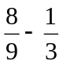) : 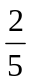  .....................................................................  .....................................................................  .....................................................................  .....................................................................  .....................................................................  ..................................................................... | b. (131,4 - 80,8) : 2,3 + 21,84 x 2  .....................................................................  .....................................................................  .....................................................................  .....................................................................  .....................................................................  ....................................................................

Bài 4: (1,5 điểm) Tính giá trị biểu thức bằng cách thuận tiện nhất
a. 2009 + 3567 + 6433 - 1009  .....................................................................  .....................................................................  .....................................................................  .....................................................................  .....................................................................  .....................................................................  ..................................................................... | b. 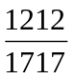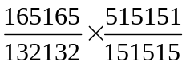  ...................................................................  ...................................................................  ...................................................................  ...................................................................  ....................................................................  .....................................................................
Bài 5: (2 điểm)
Trong một phép chia có thương là 3 số dư là 1. Tổng của số bị chia, số chia và số dư là 202. Tìm số bị chia, số chia của phép chia đó.
..............................................................................................................................................................................................................................................................................................................................................................................................................................................................................................................................................................................................................................................................................................................................................................................................................................................................................
.............................................................................................................................................
.............................................................................................................................................
Bài 6: (2 điểm)
Bác An có thửa ruộng hình chữ nhật có chu vi 460m. Ở một góc ruộng, bác đã lấy một phần đất có kích thước bằng  chiều rộng và chiều dài để trồng rau. Bác nhận thấy phần đất trồng rau là một hình vuông. Hãy tính diện tích thửa ruộng của bác An bằng a.
..............................................................................................................................................................................................................................................................................................................................................................................................................................................................................................................................................................................................................................................................................................................................................................................................................................................................................
..........................................................................................................................................................................................................................................................................................
.............................................................................................................................................
.......................................................................................................................................................................................................................................................................................................................................................................................................................................

HƯỚNG DẪN CHO ĐIỂM
Bài 1: Viết đủ các 6 số cho 0,75 điểm (đúng mỗi số cho 0,1 điểm)
Trình bày được cách tính tổng thích hợp: cho 0.75 điểm.
(200 + 300 + 500) x 2 + (20 + 30 + 50) x 2 + (2 + 3 + 5) x 2 = 1000 x 2 +100 x 2 + 10 x 2 =(1000 + 100 + 10) x 2 = 1110 x 2 = 2220
Bài 2: A = p + m x 4 + m + 4 x n + 2 x p + n + 2 x p
= p x 1 + p x 2 + p x 2 + m x 4 + m x 1 + n x 4 + n x 1
= p x 5 + m x 5 + n x 5
= (p + m + n) x 5
= 2011 x 5
= 10055
Bài 3: Tính đúng mỗi bài cho 0,75 điểm
a. () : = 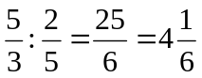 | b. (131,4 - 80,8) : 2,3 + 21,84 x 2  = 50,6 : 2,3 + 43,68  = 22 + 43,68  = 65,68
Bài 4: Tính đúng bài a cho 0,5 điểm; đúng bài b cho 1 điểm. Đúng kết quả nhưng cách tính chưa thuận tiện thì không cho điểm.
a. 2009 + 3567 + 6433 - 1009  = 2009 - 1009 + 3567 + 6433  = 1000 + 10 000  = 11 000 | b.  = 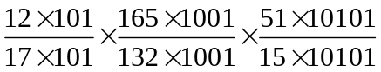  = 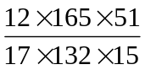= 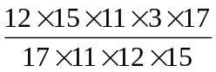  = 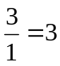
Bài 5: Giải

Tổng của số bị chia và số chia là 202 - 1 = 201
Nếu bớt số bị chia 1 đơn vị thì số bị chia gấp 3 lần số chia và lúc này
tổng của SBC và SC là: 201 -1 = 200
Ta có sơ đồ: 0,75 đ
Số bị chia -1:
200
Số chia:

Số chia của phép chia là:
200 : (3 +1) = 50 (0,5đ)
Số bị chia của phép chia là:
(200 – 50) + 1 = 151 (0,5đ)
Đáp số: Số bị chia: 151; số chia: 50.(0,25đ)
(Trình bày cách giải khác đúng, phù hợp chương trình tiểu học vẫn cho điểm tối đa)
Bái 6:
Giải:
Tổng của chiều dài và chiều rộng thửa đất hình chữ nhật đó là:
( Nửa chu vi thửa ruộng hình chữ nhật là:)
460 : 2 = 230 (m) (0,25đ)
Vì đám đất trồng rau có hình vuông nên chiều rộng thửa ruộng bằng chiều dài thửa ruộng hay 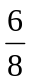chiều rộng thì bằng 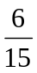 chiều dài nên ta có: chiều rộng thì bằng 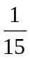 chiều dài. ( 0,25 điểm)
Chiều rộng thửa ruộng hình chữ nhật là:
230 : (8+15) x 8 = 80 (m) ( 0,25đ)
Chiều dài thửa ruộng hình chữ nhật là:
230 - 80 = 150 (m) ( 0,25đ)
Diện tích thửa ruộng hình chữ nhật là:
80 x 150 = 120 000 (m²) (0,25đ)= 1200 (a) (0,25đ)
Đáp số: 1200 a (0,25đ)

